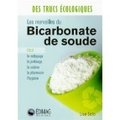
La pâte abrasive
Dans un plat, mettre selon l’ordre indiqué puis mélanger :
- 1 ^{2/3} tasse de bicarbonate de soude
- ¼ tasse de savon liquide à vaisselle (de préférence écologique)
- 2 c. à soupe d’eau
- 2 c. à soupe de vinaigre blanc distillé
Utilisation : baignoires, éviers, poubelles, comptoirs, recouvrements de sol très sales, cuvettes de toilettes.
Très efficace pour enlever la saleté et la graisse.

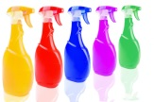
Le nettoyant tout usage

Dans une bouteille de 16 onces munie d’un vaporisateur, verser selon l’ordre indiqué :

- 3 c. à soupe de savon liquide à vaisselle (de préférence écologique)
- 1c. à soupe de jus de citron
- eau purifiée, bouillie ou distillée en quantité suffisante pour remplir la bouteille
Utilisation : convient à toutes les surfaces.

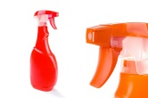
Le nettoyant à vitre

- 1 part de vinaigre blanc (vinaigre d’alcool)
- 1 à 8 parts d’eau, selon que vous souhaitez un produit peu ou très concentré.
En option : vous pouvez ajouter quelques gouttes d’huiles essentielles de lavande ou de tea-tree (maximum 5 gouttes), ou d’essence de citron (maximum 10 gouttes),…

Versez le tout dans votre flacon pulvérisateur. Bien mélanger avant utilisation. Pensez à lire les précautions d’emploi des huiles essentielles.

